การพัฒนาแอปพลิเคชันแบบครบวงจร(Full Stack) ในยุคปัจจุบันเผชิญความท้าทายจากความหลากหลายของเทคโนโลยีและชุดเครื่องมือ ซึ่งมีจำนวนมากจนยากที่นักพัฒนาจะเลือกใช้ให้เหมาะสม โดยเฉพาะเมื่อเป้าหมายของโครงงานไม่ชัดเจน การขาดแนวทางที่เป็นระบบทำให้นักพัฒนาทั้งมือใหม่และผู้มีประสบการณ์สับสน ไม่สามารถเชื่อมโยงความรู้ตั้งแต่เริ่มต้นจนถึงผลลัพธ์ และเสียเวลาไปกับการลองผิดลองถูก ส่งผลให้การพัฒนาแอปพลิเคชันแบบครบวงจร(Full Stack) ที่มีประสิทธิภาพและนำไปใช้งานจริงได้เป็นเรื่องที่ท้าทายอย่างยิ่ง
ด้วยเหตุนี้ ผู้จัดทำจึงมุ่งศึกษาและพัฒนาแอปพลิเคชันแบบครบวงจร(Full Stack) ที่ทำงานบนระบบคลาวด์ โดยเน้นการเรียนรู้ผ่านการลงมือปฏิบัติจริง (Learning by Doing) เพื่อให้เข้าใจเชิงลึก อ้างอิงแบบจำลองข้อมูลจากหนังสือ Data Model Resource Book Vol. 1 เพื่อสร้างฐานข้อมูลที่มั่นคง และให้ความสำคัญกับการออกแบบประสบการณ์ผู้ใช้ (UX/UI) เพื่อตอบโจทย์ความต้องการของผู้ใช้งาน โดยเริ่มจากการวางรากฐานที่แข็งแกร่งและพัฒนาต่อเนื่องผ่านการทดลองใช้ชุดเครื่องมือและเทคโนโลยีต่าง ๆ ดังนี้
ขั้นแรก ผู้จัดทำได้ศึกษาโครงสร้างพื้นฐานของการพัฒนาแอปพลิเคชันแบบครบวงจร(Full Stack) ที่ทำงานบนระบบคลาวด์ โดยใช้เครื่องมือ เช่น Docker, PostgreSQL, PHP และ React เพื่อทำความเข้าใจการทำงานของระบบทั้งฝั่งหน้าบ้าน(Frontend) และหลังบ้าน(Backend) จากนั้นได้ออกแบบฐานข้อมูลโดยใช้ Visual Paradigm อ้างอิงแบบจำลองข้อมูลจาก Data Model Resource Book เพื่อให้ได้โครงสร้างข้อมูลที่แข็งแกร่งและเป็นระบบ
ต่อมาได้พัฒนาแอปพลิเคชันสำหรับจัดการข้อมูลบุคคล (Person) และข้อมูลภูมิศาสตร์ (Geo Data) โดยใช้ Laravel และ Artisan พร้อมทั้งใช้ Pandas สำหรับกระบวนการดึงข้อมูล เปลี่ยนแปลง และโหลดข้อมูล (Extract Transform Load - ETL) จากชุดข้อมูลของกรมการปกครอง นอกจากนี้ยังได้พัฒนารายการเลือกข้อมูลแบบไดนามิก (Dynamic Dropdown List) สำหรับข้อมูลภูมิศาสตร์ เช่น ประเทศ จังหวัด อำเภอ ซึ่งเมื่อผู้ใช้เลือกจังหวัด รายการอำเภอจะแสดงเฉพาะอำเภอที่อยู่ในจังหวัดนั้นเท่านั้น เพื่อเพิ่มความยืดหยุ่นและความสะดวกในการใช้งาน
เพื่อเพิ่มประสิทธิภาพ ได้ปรับปรุงแอปพลิเคชันที่พัฒนาด้วย Laravel ให้ลดระยะเวลาตอบสนอง (Response Time) จาก 7 วินาทีเหลือเพียง 1 วินาที ต่อมาได้เปลี่ยนมาใช้ Slim PHP เพื่อพัฒนาแอปพลิเคชันสำหรับจัดการข้อมูลบุคคลและองค์กร พร้อมเพิ่มฟีเจอร์บทบาท ความสัมพันธ์ และเหตุการณ์การสื่อสาร จากนั้นได้นำ FastAPI มาใช้เพื่อพัฒนาแอปพลิเคชันสองชุด โดยชุดแรกเป็นแอปพลิเคชันที่ไม่มีบทบาท (Role) มีเพียงระบบล็อกอินสำหรับผู้ดูแลระบบ (Admin) ซึ่งสามารถจัดการข้อมูลทั้งหมดในฐานข้อมูลได้ตามแบบจำลองในหนังสือ
ส่วนชุดที่สองเป็นแอปพลิเคชันที่มีการจัดการบทบาท 6 บทบาท โดยแต่ละบทบาทมีสิทธิและหน้าที่แตกต่างกัน ได้แก่
- ผู้ดูแลระบบสูงสุด (System Admin) ดูแลผู้ดูแลองค์กร ผู้ดูแลทรัพยากรบุคคล และผู้ดูแลข้อมูลพื้นฐาน
- ผู้ดูแลองค์กร (Organization Admin) จัดการข้อมูลผู้ใช้ที่เป็นองค์กร
- ผู้ดูแลทรัพยากรบุคคล (HR Admin) จัดการข้อมูลผู้ใช้ที่เป็นบุคคล
- ผู้ดูแลข้อมูลพื้นฐาน (Basetype Admin) จัดการข้อมูลพื้นฐาน เช่น ประเทศ เพศ
- ผู้ใช้ที่เป็นองค์กร (Organization User) และผู้ใช้ที่เป็นบุคคล (Person User) ใช้ระบบบันทึกการสื่อสาร
การพัฒนาแอปพลิเคชันชุดที่สองนี้เป็นงานที่ท้าทายอย่างมาก โดยฐานข้อมูลได้รับการปรับปรุงตามหลักการออกแบบดังนี้
- การสืบทอดตารางเดี่ยว (Single Table Inheritance) รวมข้อมูลบุคคลและองค์กรในตาราง users ด้วยรหัสเดียว อ้างอิง Martin Fowler (Patterns of Enterprise Application Architecture)
- การออกแบบแบบไม่เป็นมาตรฐาน (Denormalized Design) รวมข้อมูลสำคัญ เช่น เพศ สถานภาพสมรส อุตสาหกรรม ในตารางบุคคลและองค์กร แทนการใช้ตารางเชื่อมโยง อ้างอิง Bill Karwin (SQL Antipatterns)
- การบันทึกประวัติการเปลี่ยนแปลง (Audit Logging) สำหรับทุกหน่วยข้อมูล เพื่อติดตามการเปลี่ยนแปลง อ้างอิง Snodgrass (Temporal Data Patterns)
ด้านประสบการณ์ผู้ใช้ ได้ปรับปรุงการออกแบบ UX/UI โดยใช้โปรแกรม Figma ตามคำแนะนำจาก ผู้ช่วยศาสตราจารย์ ภาษิศร์ ณ รังษี และข้อเสนอแนะจากผู้ใช้กลุ่ม Gen Z เพื่อให้แอปพลิเคชันตอบโจทย์กลุ่มเป้าหมายได้อย่างมีประสิทธิภาพ
ผลลัพธ์คือแอปพลิเคชันแบบครบวงจร(Full Stack) ที่ทำงานบนระบบคลาวด์ โดยใช้ PostgreSQL, FastAPI, React TypeScript และ Uvicorn มีจุดเด่นดังนี้
- ระบบล็อกอิน ใช้ JWT และ OAuth 2.0 เพื่อความปลอดภัยและการจัดการสิทธิ์ที่ยืดหยุ่น
- การคัดกรองผู้ใช้ ผู้ใช้ต้องได้รับการอนุมัติจากผู้ดูแลระบบก่อนสร้างบัญชี
- ระบบบันทึกการสื่อสาร รองรับรายการเลือกสำหรับผู้รับ (to_user) กลไกการติดต่อ (เช่น อีเมล โทรศัพท์) และสถานะ (เช่น รอดำเนินการ เสร็จสิ้น) พร้อมระบบบันทึกประวัติที่ครอบคลุมทุกการกระทำในแอปพลิเคชัน โดยเก็บข้อมูลว่าข้อมูลใดถูกกระทำอะไร เมื่อใด ทำให้สามารถตรวจสอบและตามหาบัญชีที่กระทำผิดได้ทันที
เอกสารฉบับนี้จัดทำขึ้นเพื่อเป็นคู่มือสำหรับนักพัฒนาและนักศึกษาที่ต้องการพัฒนาแอปพลิเคชันแบบครบวงจร(Full Stack) อย่างเป็นระบบ โดยครอบคลุมภาพรวมของระบบ คู่มือการติดตั้ง และการใช้งานฟีเจอร์หลัก เพื่อให้เริ่มต้นใช้งานได้อย่างราบรื่น และสามารถนำความรู้ไปประยุกต์ใช้หรือถ่ายทอดต่อไป ซึ่งเนื้อหาจะเจาะลึกในส่วนของฐานข้อมูล ระบบหลังบ้าน ระบบหน้าบ้าน และชุดเครื่องมือที่ใช้ในการพัฒนาต่อไป
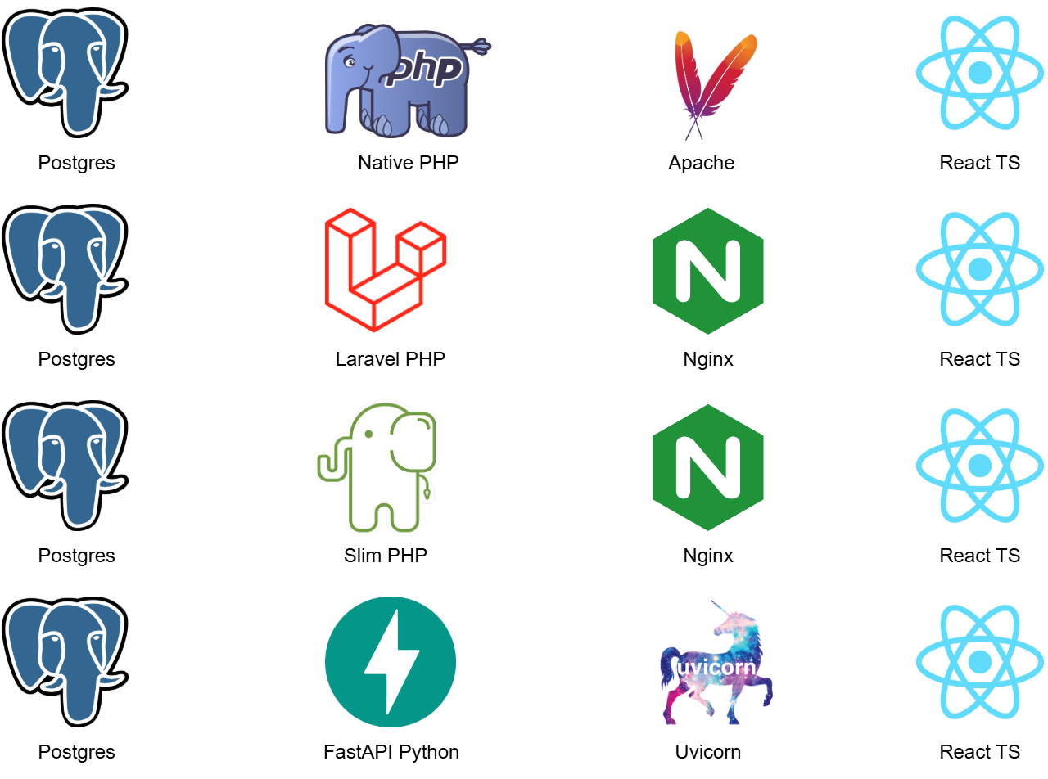
Project ที่ผมทำเพื่อเรียนรู้มีดังนี้ นับแค่ชิ้นงานที่ทำสำเร็จสมบูรณ์ เรียงจากเก่าไปหาใหม่
https://github.com/ssszZ-TH/geo_boundary_fullstack_docker
https://github.com/ssszZ-TH/party_fullstack_docker3
https://github.com/ssszZ-TH/party_fullstack_docker5
